**HƯỚNG DẪN THIẾT LẬP VÀ LẬP TRÌNH WEB QUẢN LÝ THIẾT BỊ Y TẾ**

1. **Công cụ cần có**

* Eclipse IDE: dùng để lập trình backend Java JSP cho web
* Sublime Text: dùng để soạn thảo HTML, CSS, JS
* Tomcat Web Server: server ảo cho web, nơi lưu trữ dữ liệu
* MySQL Workbench: xây dựng cơ sở dữ liệu, phân loại đối tượng quản lý, thiết lập ràng buộc các đối tượng.

1. **Cài đặt môi trường lập trình**

* Cài đặt Tomcat Web Server: làm theo hướng dẫn như trong link bên dưới

<https://openplanning.net/10209/cai-dat-tomcat-server-cho-eclipse>

* Cấu hình Tomcat Web Server: làm theo hướng dẫn Mục 4 như trong link bên dưới, có thể làm theo các thao tác bên dưới để làm quen với lập trình JSP

<https://openplanning.net/10263/java-jsp#a36843>

1. **Hướng dẫn chạy demo website**

B1: Giải nén file **Src.rar**, copy 3 thư mục bên trong folder đó vào thư mục **eclipse-workspace** chứa project eclipse.

B2: Tiến hành mở **Eclipse IDE**, mặc định eclipse sẽ mở các folder project có trong thư mục eclipse-workspace.

B3: Trong cửa sổ làm việc **Project Explorer** sẽ hiển thị thông tin các project. Click đúp chuột vào tên thư mục/file muốn mở để xem code bên trong.

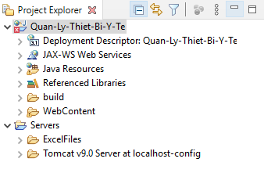

B4: Backup database: Sử dụng file quản lý vật tư y tế.sql và tiến hành import data như trong link hướng dẫn.

https://help.fasthosts.co.uk/app/answers/detail/a_id/2133/~/back-up-and-restore-mysql-databases-using-mysql-workbench-6-or-8

B5: Click chuột vào tên project rồi nhấn nút **Run As** có biểu tượng như hìnhrồi chọn **Run On Server** để tiến hành chạy web trên nền server ảo.

B6: Trang web sẽ được hiện ra trên trình duyệt mặc định của bạn như hình.

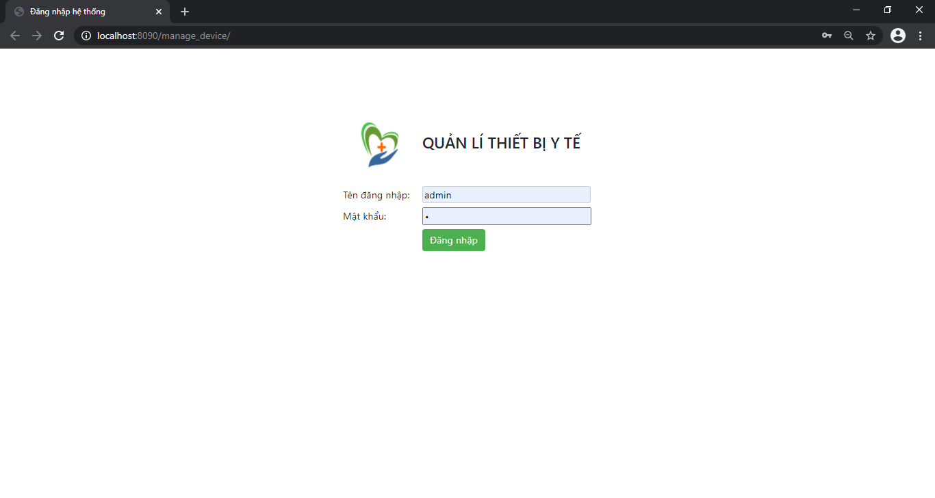

B7: Đăng nhập sử dụng hệ thống như hướng dẫn trong Chương 3 trong file word báo cáo.

1. **Hướng dẫn lập trình Java JSP với một vài chức năng cơ bản**

B1: Đầu tiên trước khi lập trình website, ta cần phải xác định các đối tượng quản lý và ràng buộc các đối tượng đó. Điều này rất quan trọng cho quá trình xây dựng CSDL và lập trình chức năng.

B2: Sau khi xác định rõ bước 1, ta tiến hành xây dựng các bảng trong MySQL.

* Nhấn nút Tạo Shemas như hình vẽ để tạo mới database.

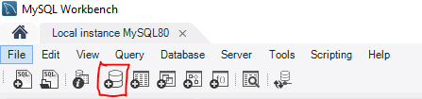

* Nhập tên và nhấn nút OK tạo mới database.
* Tạo các table với các trường thông tin như khi phân tích thiết kế (Nhớ thiết lập các khóa chính, check null, và type của mỗi trường. Khóa chính nên để kiểu int và tự động tăng). Chi tiết hướng dẫn sử dụng giao diện MySQL Workbench như trong link bên dưới.

https://www.codelean.vn/2019/12/huong-dan-su-dung-mysql-workbench-gioi.html

* Tạo ràng buộc giữa các bảng bằng cách thiết lập khóa ngoại (lưu ý vị trí khóa ngoại phụ thuộc vào quan hệ giữa 2 bảng: 1 – nhiều, nhiều – 1, nhiều – nhiều, 1-1)
* Tiến hành một vài lệnh truy vấn cơ bản để kiểm tra ràng buộc. Chi tiết hướng dẫn tham khảo ở link: <https://openplanning.net/10237/huong-dan-hoc-sql-cho-nguoi-moi-bat-dau-voi-mysql>

B3: Sau khi hoàn thành B2 xây dựng CSDL, ta sẽ tiến hành xây dựng giao diện website sử dụng HTML và CSS. Để lập trình HTML và CSS, ta có thể sử dụng công cụ Sublime Text hoặc Visual Studio Code cho dễ dàng. Trong Eclipse không hỗ trợ việc xem trước và syntax cho HTML và CSS nên gây ra khó khăn. Ta nên sử dụng 2 công cụ trên. Để hiểu cơ bản về HTML và CSS, mọi người có thể tham khảo từ trang web <https://www.w3schools.com/>, <http://webcoban.vn/> rất hữu ích.

B4: Sau khi hoàn thành B3 ta copy các nội dung các file HTML và CSS vừa tạo được vào thư mục WebContent như trong hình bên dưới, và sắp xếp vào thư mục hợp lý. Lưu ý tất cả tên file đều chuyển thành .jsp.

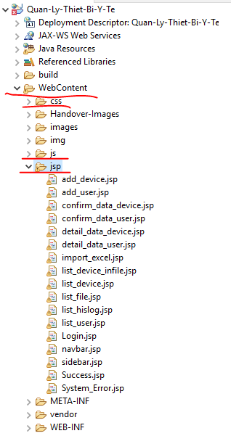

B5: Tiến hành xây dựng back end cho website. Ta có thể sử dụng các mô hình MVC, MVVM thông thường. Trong project này, tôi sử dụng mô hình MVC, phân loại các model là User, Device, File. Tạo các gói có chức năng quản lý riêng biệt. Chi tiết chức năng, cách xây dựng các gói có thể tham khảo trong Chương 2 báo cáo.

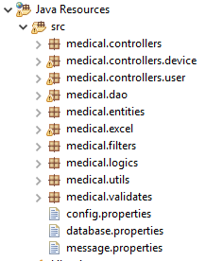

B6: Tiến hành kết nối với cơ sở dữ liệu, config server như trong file database.properties, config. properties. Thay đổi các thông số database cho phù hợp với máy tính của mình và CSDL vừa tạo.

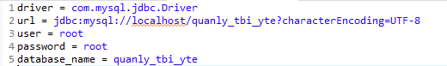

B7: Lập trình các chức năng, kết nối controller với model và view. Bước này rất phức tạp cần hiểu sâu về ngôn ngữ lập trình Java và các phương thức get, post http, nhận/gửi request lên server. Bước này tự phát triển theo yêu cầu chức năng của hệ thống, có thể tham khảo ở một vài link như:

<https://ngockhuong.com/java/jsp-servlet>

<https://ngockhuong.com/java/jsp-servlet/tao-trang-dang-nhap-don-gian-bang-jsp-servlet-theo-mo-hinh-mvc.html>

<https://www.javatpoint.com/servlet-tutorial>

<https://nguyenvanhieu.vn/bai-tap-java-servlet-crud-sql-sever/>